**TUẦN**  **35**



 ***Họ và tên:***…………………… …..***Lớp***…………

**Kiến thức cần nhớ**



**1. Ôn tập về đại lượng**

**. KIẾN THỨC CẦN NHỚ**

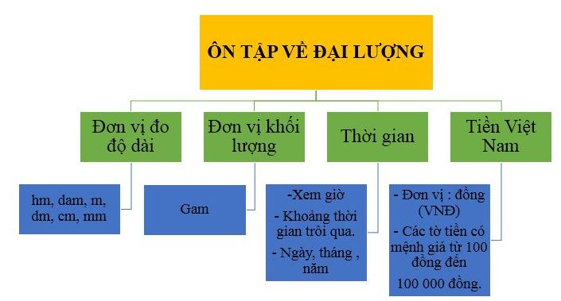

**II. CÁC DẠNG TOÁN**

**Dạng 1: Đổi đơn vị độ dài**

- Thứ tự các đơn vị đo trong bảng đơn vị đo độ dài.

- Các đơn vị liền nhau luôn hơn kém nhau 10 lần.

**Bảng đơn vị đo độ dài:**

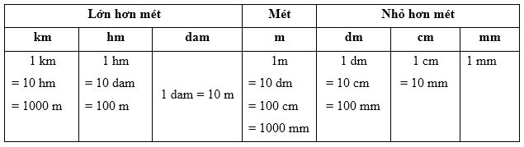

**Dạng 2: Đọc khối lượng của một vật**

- Quan sát cân và các quả cân để từ đó tính được khối lượng của vật.

**Dạng 3: So sánh các đơn vị đo.**

- Đổi các đơn vị đo về cùng một đơn vị.

- So sánh các số có đơn vị đo tương tự cách so sánh các số trong phạm vi 100000.

**Dạng 4: Tính khoảng thời gian trôi qua**

- Tính số phút và số giờ đã thay đổi giữa hai khoảng thời gian cho trước.

**Dạng 5: Tìm tiền thừa khi thanh toán mua sắm.**

- Tìm số tiền mà em đã tiêu.

- Tìm số tiền thừa bằng cách lấy số tiền em trả trừ số tiền em đã tiêu.

**2. Ôn tập về hình học**

**I. KIẾN THỨC CẦN NHỚ**

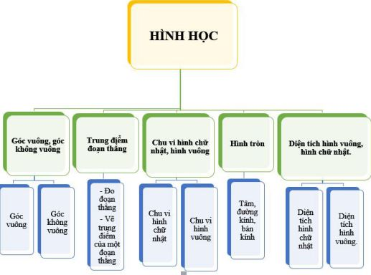

**II. CÁC DẠNG TOÁN**

**Dạng 1: Xác định hình đã cho có phải là góc vuông hay không.**

Để kiểm tra một góc có vuông hay không, ta sử dụng ê-ke:

- Đặt một cạnh góc vuông của ê ke trùng với một cạnh của góc đã cho

- Cạnh góc vuông còn lại của ê ke trùng với cạnh còn lại của góc đã cho thì góc đó là góc vuông; nếu không trùng thì góc đó là góc không vuông.

**Dạng 2: Xác định trung điểm của một đoạn thẳng.**

- Kiểm tra một điểm có ở giữa hai điểm đã cho hay chưa?

- Kiểm tra độ dài các đoạn thẳng có bằng nhau hay không.

**Dạng 3: Cách tính chu vi của hình chữ nhật khi biết chiều dài và chiều rộng.**

Muốn tính chu vi hình chữ nhật ta lấy chiều dài cộng chiều rộng (cùng đơn vị đo) rồi nhân với 2.

**Dạng 4: Tính chu vi của hình vuông**

Muốn tính chu vi hình vuông ta lấy độ dài một cạnh nhân với 4.

**Dạng 5: Tính diện tích của hình chữ nhật.**

- Tìm chiều dài và chiều rộng.

- Muốn tính diện tích hình chữ nhật ta lấy chiều dài nhân với chiều rộng (cùng đơn vị đo)

**Dạng 6: Tìm diện tích của hình vuông.**

Muốn tính diện tích hình vuông ta lấy độ dài một cạnh nhân với chính nó.

**Dạng 7: Các bài toán về hình tròn**

- Xác định tâm, bán kính, đường kính của một hình tròn.

- Trong một hình tròn, đường kính luôn gấp hai lần bán kính.

- Vẽ một hình tròn cần dùng compa.

**3. Ôn tập về giải toán**

**I. KIẾN THỨC CẦN NHỚ**

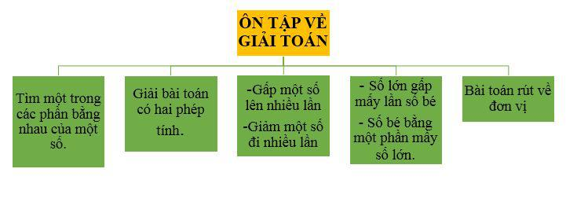

**II. CÁC DẠNG TOÁN**

**Dạng 1. Tìm một trong các phần bằng nhau của một số**

Muốn tìm một trong các phần bằng nhau của một số ta lấy số đó chia cho số phần bằng nhau.

**Dạng 2: Cho số và yêu cầu tìm giá trị của số đó khi gấp lên nhiều lần.**

Muốn gấp một số lên nhiều lần, ta lấy số đó nhân với số lần.

**Dạng 3: Tìm giá trị của một số khi giảm đi một số lần.**

Bài toán cho giá trị của một số, yêu cầu tìm giá trị của số đó sau khi giảm đi một số lần.

Để giải dạng toán này, ta lấy số đó chia cho số lần.

**Dạng 4: Kiểm tra số lớn gấp số bé bao nhiêu lần.**

Bài toán cho các số và yêu cầu kiểm tra số lớn gấp mấy lần số bé.

Muốn giải, ta lấy số lớn chia cho số bé.

**Dạng 5: Tìm số bé bằng một phần mấy số lớn**

Cho giá trị của hai số và yêu cầu tìm số bé bằng một phần mấy số lớn.

**Bước 1:**Tính số lớn gấp số bé bao nhiêu lần

**Bước 2:** Trả lời số bé bằng một phần mấy của số lớn.

**Dạng 6: Bài toán liên quan đến rút về đơn vị.**

Bài toán cho giá trị của một số nhóm và yêu cầu tìm giá trị của một số nhóm khác.

Cách giải:

**Bước 1:** Tìm giá trị của một đơn vị.

**Bước 2:** Tìm giá trị của các nhóm theo yêu cầu

**BÀI TẬP CƠ BẢN**

***1. Phần trắc nghiệm***

**Bài 1: Đúng ghi Đ, sai ghi S**

1. 7 cm2 + 22 cm2 < 4 cm2 × 7
2. 540 cm2 : 2 = 80 cm2  × 2
3. 532 cm2 – 62 cm2 > 30 cm2 × 9
4. 46 cm2 × 3 < 36 cm2 × 4

**Bài 2. Khoanh vào chữ cái đặt trước đáp án đúng**

**Câu 1:** Số liền sau của 78999 là:

a. 78901         b. 78991         c. 79000         d. 78100

**Câu 2:** Ngày 28 tháng 4 là thứ sáu. Ngày 4 tháng 5 là thứ mấy?

a. Thứ tư        b. Thứ sáu         c. Thứ năm        d. Chủ nhật

**Câu 3:** 9m 6dm = … cm:

a. 9600cm        b. 96cm         c. 906cm         d. 960cm

**Câu 4:** Chu vi hình vuông là 96cm, cạnh của hình vuông là:

a. 86cm        b. 43cm        c. 24cm        d. 32cm

**Câu 5:** Giá trị biểu thức 700 : 5 × 4 là:

a. 35         b. 560         c. 7500        d. 150.

**Bài 3:** **Hãy cho biết hình dưới đây có bao nhiêu hình tam giác?**

Có ...... hình tam giác

Có ........hình tứ giác

**2. Phần tự luận**

**Bài 1. Đặt tính rồi tính**

7386 + 9548        6732 – 4528         4635 x 6         6336 : 9

|  |
| --- |
|  |
|  |
|  |

|  |  |  |
| --- | --- | --- |
|  | | |
| **Bài 2:**Tìm X:       a/. X × 8 = 2864                      b/. X : 5 = 1232     |  | | --- | |  | |  | |  |   **Bài 3:** **Điền dấu >, <, = vào chỗ trống:**   |  |  | | --- | --- | | a) 36750 37750 | 534000 53390 | | 80000 79000 + 100 | 78000 70000 + 8000 |   **Bài 4: Tính giá trị của biểu thức:** | | |
| **a .**1031 × 6 + 2718 | | b. 57353 – 1672: 4 | |
|  | | |
|  | | |
|  | | |
|  | | |

**Bài 5.**Viết các số 1000 ; 2000 ; 5000 thích hợp vào ô màu sẫm :

|  |  |
| --- | --- |
| Tổng số tiền | Các tờ giấy bạc |
| 8000 đồng | …. đồng … đồng  … đồng … đồng |
| 9000 đồng | … đồng … đồng  … đồng … đồng |
| 1000 đồng | … đồng … đồng  … đồng … đồng |

**Bài 6: Viết vào chỗ chấm cho thích hợp**

Cho dãy số 12, 24, 36, 48, 60, 72, 84

a) Dãy số trên có:… số

b) Số 48 là số thứ … trong dãy số

c) Số thứ sáu trong dãy số là số: …

d) Số thứ bảy hơn số thứ ba trong dãy số là: …

e) Tổng của số đầu và số cuối là: …

**Bài 7:** Một đội công nhân đào đường. Trong 5 ngày đào được 1615 mét đường. Hỏi trong 7 ngày đội công nhân đó đào được bao nhiêu mét đường ?

**Bài giải**



**Bài 8.** Học sinh toàn trường quyên góp được 24 080 quyển vở, trong đó học sinh khối lớp Ba quyên góp được số vở đó. Hỏi bốn khối lớp còn lại quyên góp được bao nhiêu vở?

**Bài giải**



**Bài 9 :** **Một lớp học có 8 học sinh nữ. Số học sinh nam gấp 4 lần học sinh nữ. Hỏi**

a) Số học sinh nam hơn số học sinh nữ là bao nhiêu?

b) Lớp đó có tất cả bao nhiêu học sinh?

**Bài giải**



**Bài 10 : :** Một hình chữ nhật có chiều rộng 4cm, chiều rộng kém chiều dài 8 cm.

a. Tính diện tích hình chữ nhật.

b. Hãy chia hình chữ nhật trên thành 2 hình: một hình vuông có cạnh bằng chiều rộng hình chữ nhật ban đầu và một hình chữ nhật. Tính tổng chu vi của hình vuông và hình chữ nhật mới đó.

**Bài giải**



**C. BÀI NÂNG CAO**

**Bài 1 :**Viết số thích hợp vào chỗ chấm:

Dưạ vào quy luật lập các biểu thức ba hàng đầu cho dưới đây, hãy điền chữ số thích hợp vào mỗi dấu chấm hỏi (?) ở hàng thứ tư và tính giá trị biểu thức vừa lập được.

1 × 8 + 1 = 9

12 × 8 + 2 = 98

123 × 8 + 3 = 987

???? × ? + ? =

Hàng thứ tư là:

**Bài 2 :** Tính nhanh

*(a × 7 + a × 8 - a × 15) : ( 1 + 2 + 3 + ........ + 10)

* ( 18 - 9 × 2) × ( 2 + 4 + 6 + 8 + 10 )

|  |
| --- |
|  |
|  |
|  |
|  |
|  |
|  |
| **Bài 3** : Một hình chữ nhật có diện tích là 180 cm2, nếu tăng chiều dài 2 cm thi chu vi tăng  28 cm. Tính chu vi hình chữ nhật ban đầu. |
|  |
|  |
|  |
|  |
|  |

**Bài 4 :** An nghĩ ra một số, nếu lấy số đó chia cho 5 thì được thương là 4 và số dư là số dư lớn nhất. Hãy tìm số đó?

|  |
| --- |
|  |
|  |
|  |
| **Bài 5**An mua 3 bút chì và 5 quyển vở hết 21 nghìn, Hồng mua 5 quyển vở và 5 bút chì hết 25 nghìn đồng. Tính số tiền một bút chì, một quyển vở? |
|  |
|  |
|  |
|  |
|  |
|  |

Bài 6 : Một hình chữ nhật có chu vi 72cm, chiều rộng bằng chu vi. Tính diện tích của hình chữ nhật đó?

|  |
| --- |
|  |
|  |
|  |
|  |
|  |
|  |
|  |
|  |

**ĐÁP ÁN**

**B. BÀI TẬP CƠ BẢN**

***1. Phần trắc nghiệm***

**Bài 1: Đúng ghi Đ, sai ghi S**

1. 7 cm2 + 22 cm2 < 4 cm2 × 7

S

S

1. 540 cm2 : 2 = 80 cm2  × 2

Đ

1. 532 cm2 – 62 cm2 > 30 cm2 × 9

Đ

1. 46 cm2 × 3 < 36 cm2 × 4

**Bài 2. Khoanh vào chữ cái đặt trước đáp án đúng**

|  |  |  |  |  |  |
| --- | --- | --- | --- | --- | --- |
| **Câu** | **1** | **2** | **3** | **4** | **5** |
| **Đáp án** | **c** | **c** | **d** | **c** | **b** |

**Bài 3:** **Hãy cho biết hình dưới đây có bao nhiêu hình tam giác?**

Có 6 hình tam giác

Có 12 hình tứ giác

**Phần II**

**2. Phần tự luận**

**Bài 1. Đặt tính rồi tính**

|  |  |  |  |  |  |  |  |  |
| --- | --- | --- | --- | --- | --- | --- | --- | --- |
| https://s.vietnamdoc.net/data/image/2016/05/10/de-thi-hoc-ki.jpg  **Bài 2:**   |  |  |  |  | | --- | --- | --- | --- | | a. X ×8  X  X | = 2864  = 2864 : 8  = 358 | b. X : 5  X  X | = 1232  = 1232 × 5  = 6160 |   **Bài 3:** **Điền dấu >, <, = vào chỗ trống:**   |  |  | | --- | --- | | a) 36750 37750  < | 534000 53390  > | | 80000 79000 + 100  = | 78000 70000 + 8000  = |   **Bài 4: Tính giá trị của biểu thức:** |

1031 × 6 + 2718 = 6186+ 2718               57353 – 1672: 4 = 57353 – 418

               = 8904                                   = 56935

**Bài 5.**Viết các số 1000 ; 2000 ; 5000 thích hợp vào ô màu sẫm :

|  |  |
| --- | --- |
| Tổng số tiền | Các tờ giấy bạc |
| 8000 đồng | 2000 đồng 2000đồng  2000 đồng 2000đồng |
| 9000 đồng | 5000 đồng 1000 đồng  2000đồng 1000đồng |
| 1000 đồng | 200 đồng 200 đồng  500 đồng 100 đồng |

**Bài 6: Viết vào chỗ chấm cho thích hợp**

Cho dãy số 12, 24, 36, 48, 60, 72, 84

a) Dãy số trên có: 7 số

b) Số 48 là số thứ 4 trong dãy số

c) Số thứ sáu trong dãy số là số: 60

d) Số thứ bảy hơn số thứ ba trong dãy số là: 48

e) Tổng của số đầu và số cuối là: 96

**Bài 7:**

**Bài giải**

Số mét đường đào được trong 1 ngày là:

1615 : 5 = 323 (m)

Số mét đường đào được trong 7 ngày là:

323 × 7 = 2261 (m)

Đáp số: 2261 m đường.

**Bài 8.**

Bài giải

Học sinh khối lớp Ba quyên góp được số quyển vở là:

24080 : 5 = 4816 ( quyển vở)

Học sinh bốn khối lớp còn lại quyên góp được số quyển vở là:

24080 – 4816 = 19264 ( quyển vở)

Đáp số: 19264 quyển vở

**Bài 9 :**

Bài giải

Số học sinh nam của lớp học đó là:

8 × 4 = 32 ( học sinh)

a) Số học sinh nam nhiều hơn số học sinh nữ số bạn là:

32 – 8 = 24 ( học sinh)

b) Lớp đó có tất cả số học sinh là:

32 + 8 = 40 ( học sinh)

Đáp số: a) 24 học sinh

b) 40 học sinh

**Bài 10 :**

Bài giải

a)Chiều rộng của hình chữ nhật đó là

4 + 8 = 12 (cm)

Diện tích của hình chữ nhật đó là :

12 × 4 = 48 (cm2)

b)Chiều dài của hình chữ nhật bé sau khi đã chia hình chữ nhật lớn thành 2 phần là :

12 – 4 = 8 (cm)

Tổng chu vi của hình vuông và hình chữ nhật là :

4 × 4 + ( 4 + 8 ) × 2 = 40 (cm)

Đáp số : a) 48cm2

b) 40cm

**C. BÀI NÂNG CAO**

**Bài 1 :**

Hàng thứ tư là: 1234 × 8 + 4 = 9872 + 4 = 9876

**Bài 2 :**

*(a × 7 + a × 8 - a × 15) : ( 1 + 2 + 3 + ........ + 10)

= a × (7 + 8 – 15) : ( 1 + 2 + 3 + ........ + 10)

= (a × 0) : ( 1 + 2 + 3 + ........ + 10)

= 0 : ( 1 + 2 + 3 + ........ + 10)

= 0

* ( 18 - 9 × 2) × ( 2 + 4 + 6 + 8 + 10 )

= (18 – 18) × ( 2 + 4 + 6 + 8 + 10 )

= 0×( 2 + 4 + 6 + 8 + 10 )

|  |
| --- |
| **Bài 3** :  Bài giải  Chiều rộng hình chữ nhật là: 28 : 2 - 2 = 12 (cm)  Chiều dài hình chữ nhật là: 180 : 12 = 15 (cm)  Chu vi hình chữ nhật ban đầu là: (12 + 15) × 2 = 54 (cm)  Đáp số: 54cm |

**Bài 4 :** An nghĩ ra một số, nếu lấy số đó chia cho 5 thì được thương là 4 và số dư là số dư lớn nhất. Hãy tìm số đó?

Bài giải

Trong phép chia cho 4, số dư lớn nhất là 3

Vậy số đó là: 4 × 5+ 3 = 23

Đáp số: 23

|  |
| --- |
| **Bài 5**An mua 3 bút chì và 5 quyển vở hết 21000, Hồng mua 5 quyển vở và 5 bút chì hết 25 000 đồng. Tính số tiền một bút chì, một quyển vở?  **Bài giải**  2 bút chì hết số tiền là: 25000 – 21000 = 4000 (đồng)  1 bút chì có giá là: 4000 : 2 = 2000 (đồng)  1 cái bút có giá là: (21000 – 3000 × 2) : 5 = 3000 (đồng)  Đáp số : 3000 đồng  Bài 6 : Một hình chữ nhật có chiều dài 72cm, chiều rộng bằng chu vi. Tính diện tích của hình chữ nhật đó?  Bài giải  Chiều rộng của hình chữ nhật đó là:  72 : 8 = 9 (cm)  Chiều dài của hình chữ nhật đó là:  72 : 2 – 9 = 27 (cm)  Diện tích của hình chữ nhật đó là:  27 × 9 = 243(cm2)  Đáp số: 243 cm2 |
|  |
|  |